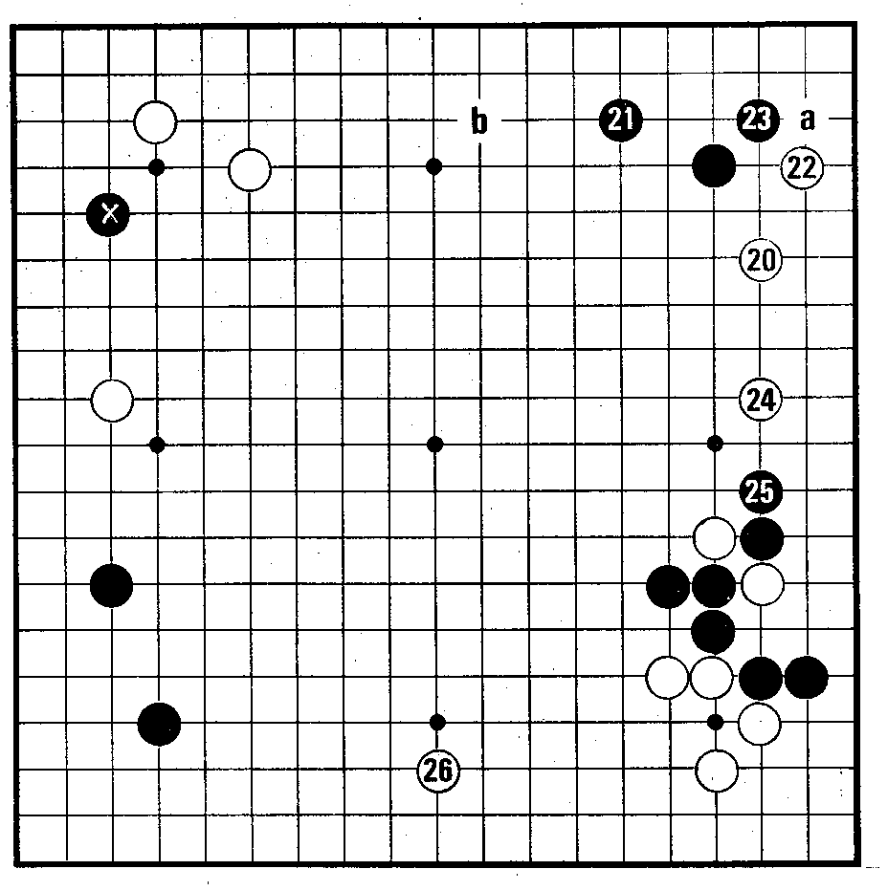
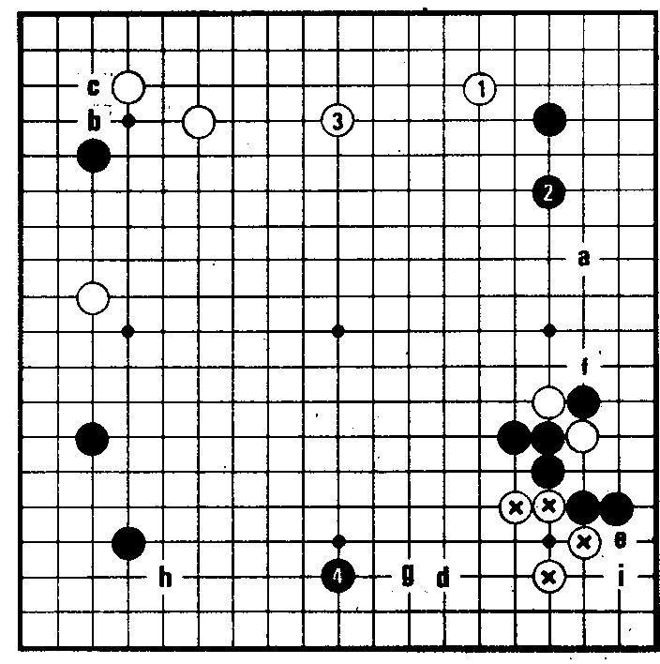
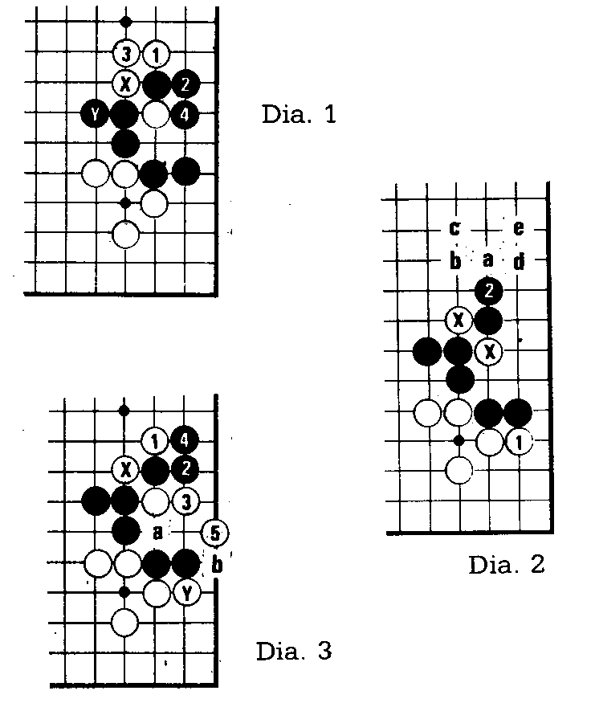
19
Fig.2
Dia.4 : Avec I et 3 Blanc obtient une formation bien équilibrée sur le bord nord et menace une invasion en "a" qui fera des dégâts et une attaque en "b" prometteuse. Pour éviter l'attaque en "b", Noir peut jouer "c" mais on arrive à un échange qui n'est peut-être pas favorable pour Noir. Cependant, si Blanc joue 1 et 3 tout de suite, Noir continue avec 4 qui est gigantesque et qui rend les pierres "x" très encombrantes: si Blanc envahit en "a", Noir joue "d", forçant Blanc à faire l'échange peu réjouissant de "e" pour "f'. Si pour prévenir Noir "d" Blanc joue en "g", Noir répond tranquillement en "h" et menace de jouer plus tard en "i" (lorsque le combat aura affecté le côté est ), ce qui pourra forcer Blanc à rajouter un coup, le rendant alors certainement surconcentré. 1- 3 n'est donc probablement pas une bonne alternative à Blanc 20, le bord sud étant crucial. II faut donc...
Dia 4
J'étais donc arrivé à la conclusion que le Dia.2 était la suite correcte, mais avec une certaine insatisfaction. Takemiya, après une légère hésitation, me fournit la réponse, qui me parut alors complètement évidente.
Figure 2 (20 à 26) :
Blanc fait tenuki et joue en 20 un kakari sur le hoshi noir. Suit la séquence normale de 21 à 24, forçant 25, et Blanc prend le dernier gros point du fuseki avec 26. J'étais encore tout émerveillé
de ma découverte et c'est donc à ma très grande surprise que Takemiya, à ce moment-là, me dit qu'il n'était pas content de la séquence 20-25. Je n'ai pas compris immédiatement pourquoi. Après tout, c'était tellement meilleur que les Dia. 1 et 2 !
En réétudiant la partie plus tard, j'ai découvert petit à petit les raisons de Takemiya. La première raison est que la pierre 24 est mal placée par rapport à 25. Elle serait idéale une intersection plus haut. Je suppose que, puisque l'échange 1-2 dans le Dia.2 répugne à un pro, l'échange 24-25 ne doit pas lui paraître bien brillant. La deuxième raison est que d'un point de vue théorique venir dans la zone d'influence noire pour y construire un groupe aussi imposant que 20-22-24 n'est pas très intéressant et procède d'une mentalité destructive. A cause de la présence de 25, le groupe blanc ne fera que peu de territoire et ne fait que séparer des groupes forts (c'est peut-être cet aspect qui déplaisait le plus à Takemiya). Une troisième raison est que Blanc pourra, pour assurer sa base de vie, être obligé de faire l'échange "a" pour "b", qui est lui aussi assez déplaisant, "b " étant visiblement plus gros que "a" .Enfin, Blanc en provoquant le coup 21 a Iui-même réduit la valeur d'une attaque sur la pierre "x" .
Pour toutes ces raisons, il semble que le kakari "naturel" sur le hoshi nord-est soit 21 et non 20.
Dia.2 : Ceci me semblait meilleur; le coin est maintenant solide et la position est plus claire. Même après 2, les pierres "x" ont un peu d'aji ( Blanc "a" suivi soit de Noir "b", Blanc "c", soit de Noir "d", Blanc "e"). Cependant, il me semble peu conforme à la mentalité d'un professionnel de se compromettre ainsi dans l'échange 1-2 trop tôt.
Dia.3 : Si Noir ne répond pas à " y", Blanc joue 1 -3 suivi du tesuji 5, qui connecte ses pions avec le coin (si Noir
"a", Blanc "b" et réciproquement).
La pierre "x" n'est pas prenable et Noir est séparé en deux groupes très faibles.
Dia.1 : La suite 1-2-3-4 est classique dans une coupe sur la 3ème ligne, mais ici les coups blancs paraissent discutables ; après 2 et 4 le groupe noir est complètement vivant et les deux groupes blancs sont fragiles: le groupe 1-3-x est très lourd à cause des deux pierres "y " (qui le neutralise dans le centre) et "2" (qui le neutralise sur le bord). Le groupe du coin peut se voir privé de base de vie par le coup "a", ce qui fait que n'importe quel coup noir d'extension sur le bord sud est une menace sur ce groupe blanc (note à l'intention des stylistes: même l'angle vide de " y" est assez agréable).

